

**Entre :**

L’Office Municipal des Sports de Belfort, représenté par Madame Grisot Séverine en qualité de Présidente.

**Et :**

L’association :

Représenté(e) par :

Agissant en qualité de :

Adresse :

Téléphone :

Mail :

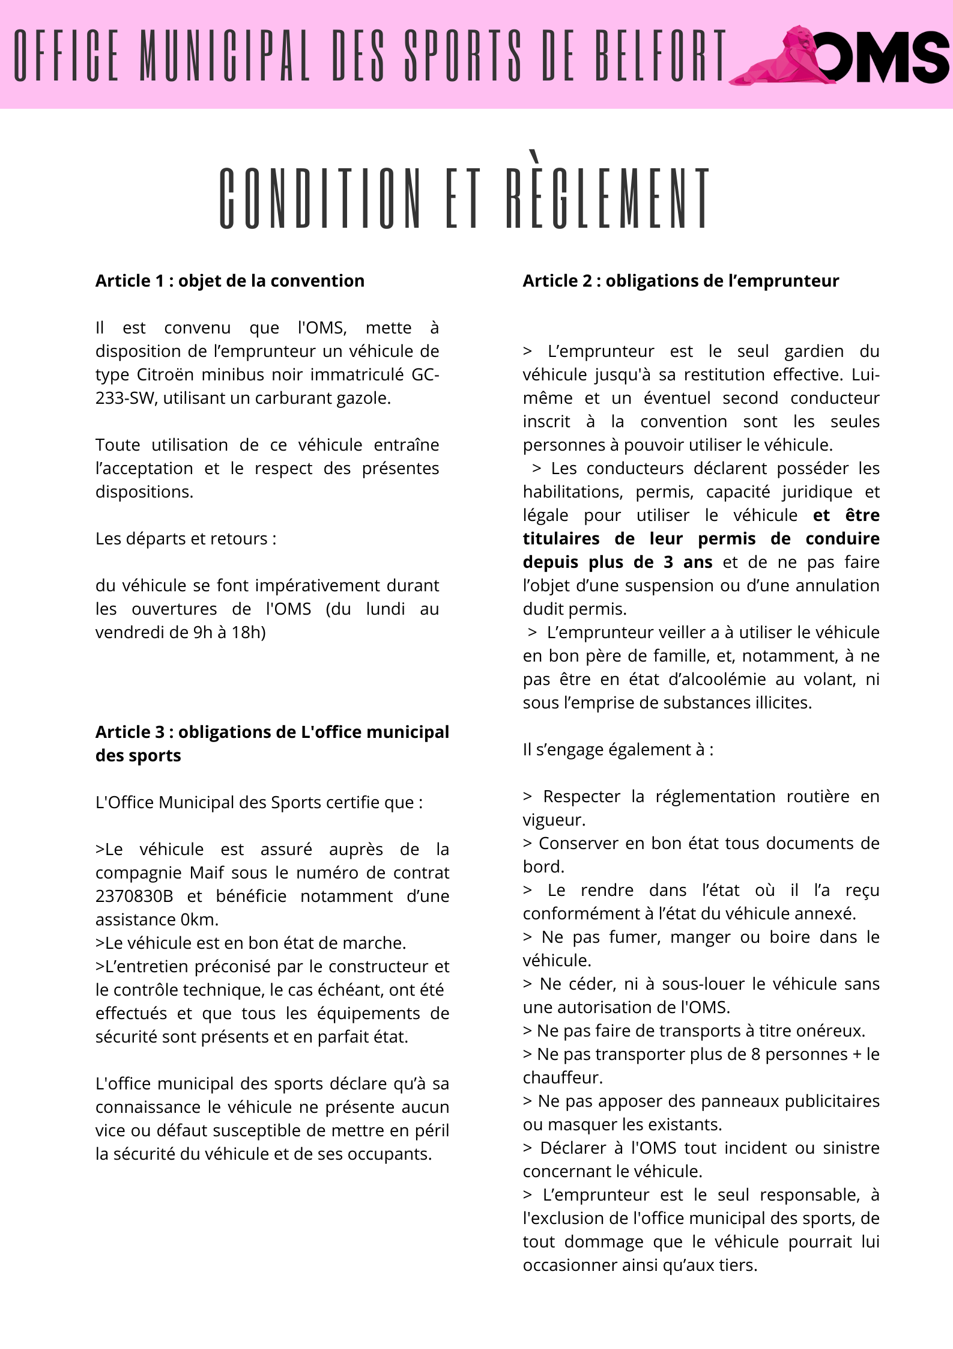

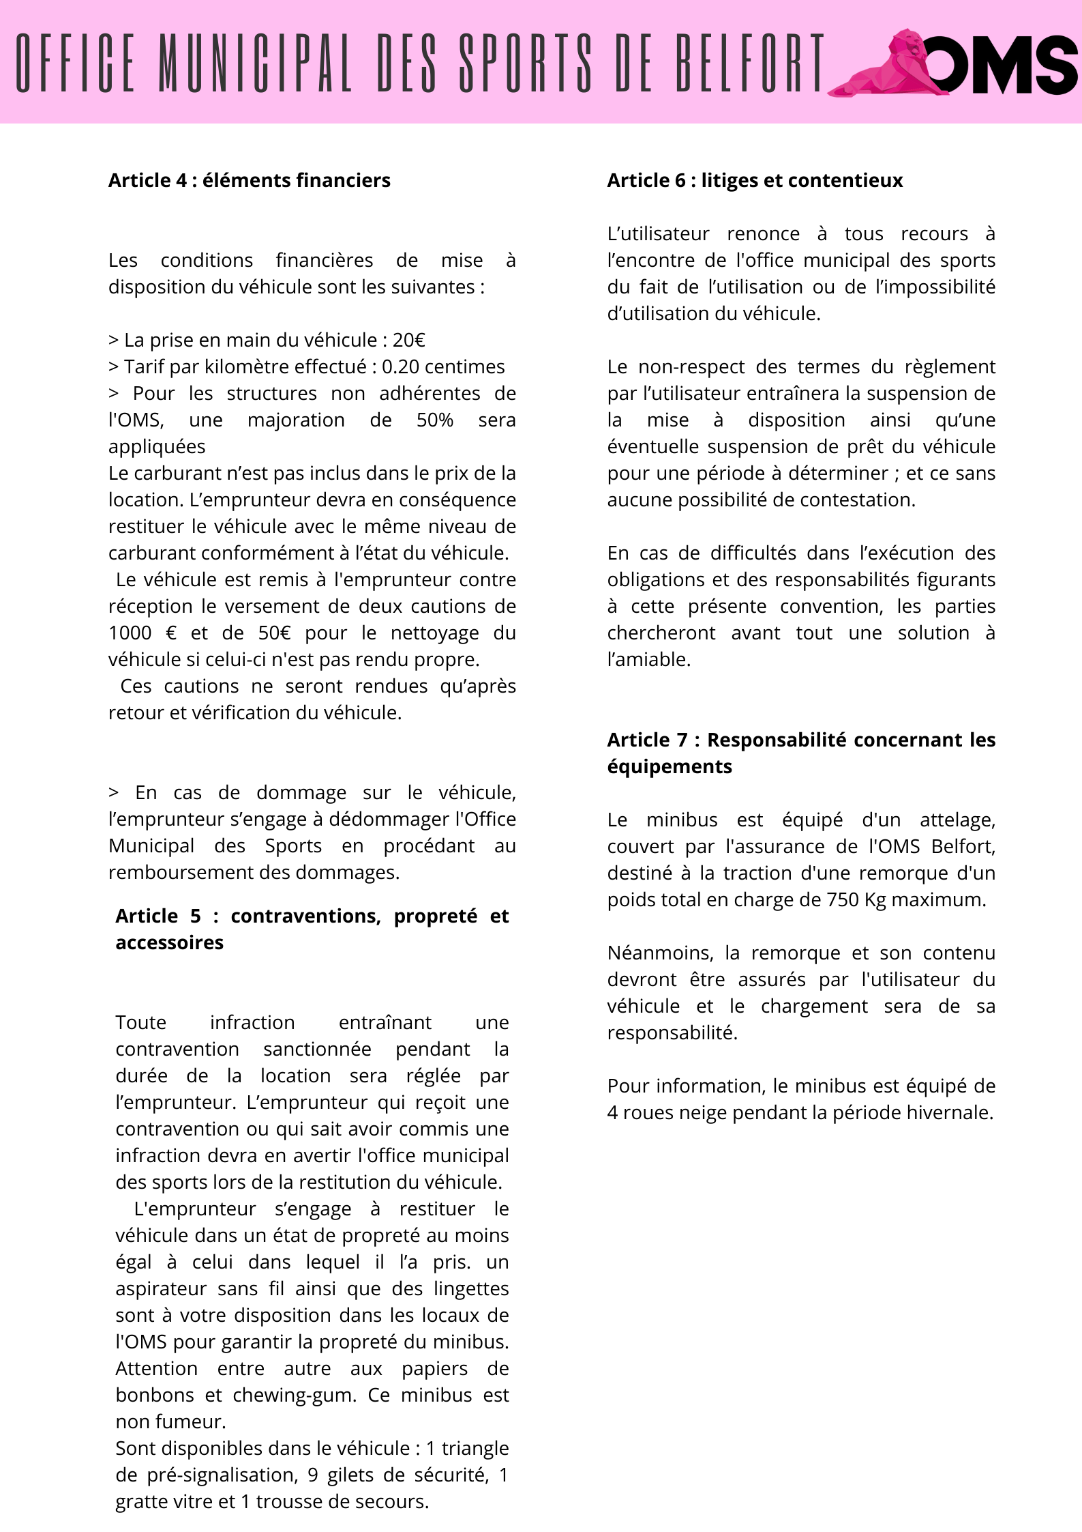

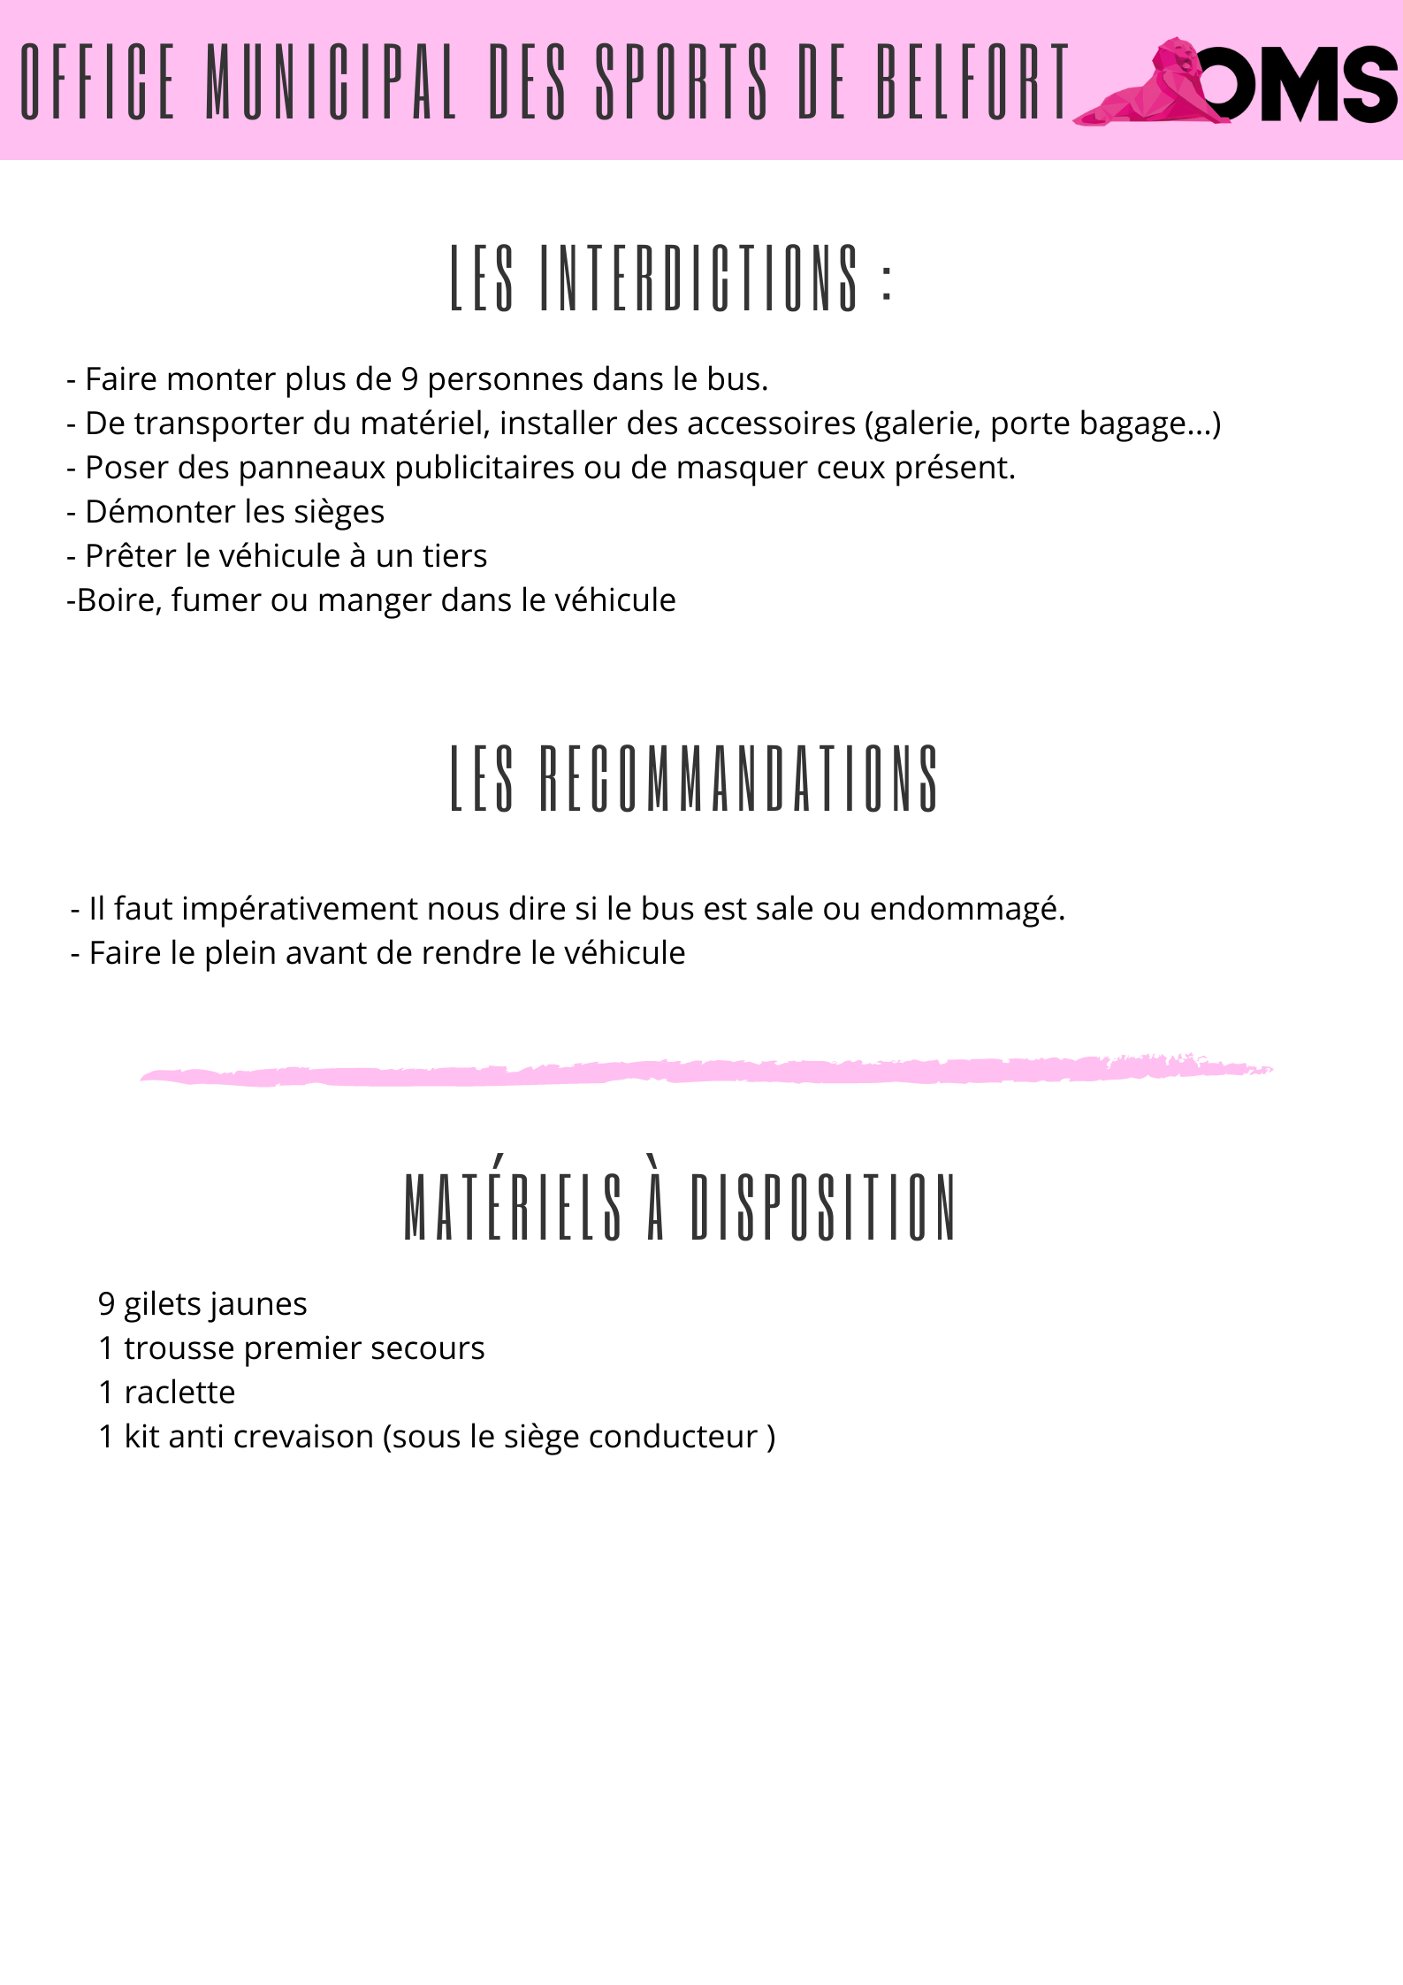

Fait à Belfort le : _/_/_

Signature du représentant de l’OMS Signature de l’emprunteur

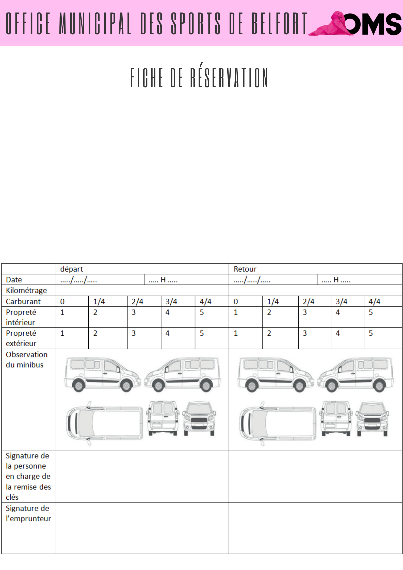

Association : _

Période du : _/_/_ au _/_/_

Destination : _

Objet de la location : _